Broj: ____________ /25

Datum: ________ 2025.g.

**Visoke zaštitne vrijednosti (HCV) na**

**ŠGP “VLASENIČKO”**



**U v o d**

U Bosni i Hercegovini su urađeni i razvijeni državni FSC® BiH standardi koji su zvanično objavljeni 22. marta 2020. godine sa periodom važenja od 5 godina, nakon čega podliježu reviziji. Njihova implementacija za održivo gospodarenje šumama i certifikacija šuma je u toku za sve korisnike šuma koji posjeduju certifikat i one korisnike šuma koji žele da dobiju FSC certifikat. JP „Šume TK„ DD Kladanj je 2012 godine odlučilo da izvrši nezavisno testiranje na principe i standarde *Forest Stewardship Council* (FSC) međunarodne mreže koja promoviše odgovorno gazdovanje šumskim resursima širom svijeta .

Državna radna grupa BiH je izradila nacionalne FSC BiH standarde usklađene sa opštim generičkim FSC standardima za održivo upravljanje šumama i certifikaciju šuma. Prema standardima FSC testirana su četri šumsko-gospodarska područja na području šuma Tuzlanskog kantona .

**Cilj Projekta certifikacije šuma sa kojima gospodari preduzeće je:**

* potvrditi stogodišnju tradiciju u održivom gospodarenju sa šumama,
* približiti šumu kao ekosistem široj populaciji stanovništva s obzirom na veće socio – ekološke zahtjeve,
* **izdvojiti i zaštiti površine šume pomoću „Alata za visoke zaštitne vrijednosti (HCV),**
* zadovoljiti zahtjeve kupaca šumskih drvnih sortimenata za cerificiranim drvetom.

**Visoke zaštitne vrijednosti (VZV) - (High Conservation Value - HCV)**

Sve šume sadrže okolinske i socijalne vrijednosti. Te vrijednosti mogu biti globalno, regionalno ili lokalno važne, ali kada se neka od tih vrijednosti smatra izuzetno važnom šuma se može definisati kao visoke zaštitne vrijednosti (VZV). To podrazumjeva da se u ovim šumskim područjima treba vršiti prikladno gazdovanje kako bi se sačuvale i unaprijedile postojeće vrijednosti. Visoke zaštitne vrijednosti može biti mali dio velikog šumskog područja (na primjer: izvorište pitke vode za neko selo, tresetište, močvara, ili mala površina nekog drugog rijetkog ekosistema). U drugim slučajevima to može biti veliko šumsko područje (na primjer: šume koje sadrže nekoliko ugroženih vrsta koje se rasprostiru na velikoj površini ili područje izražene pejsažne raznolikosti). Bilo koji tip šume, visoka ili niska, prirodna ili vještački zasad, može potencijalno biti visoke zaštitne vrijednosti, jer se njihov izbor oslanja na prisustvo jedne ili više izabranih vrijednosti (na primjer, plantaže introdukovanih četinara podignute radi snabdjevanja drvetom industrija celuloze mogu postati šume visoke zaštitne vrijednosti, ako njihove rekreativne ili druge sociološke vrijednosti postanu primarne). Slično je i sa šumskim kulturama ili niskim degradiranim šumama koje čuvaju tlo od spiranja i erozije.

Koncept visoke zaštitne vrijednosti (VZV) prvobitno je razvio Forest Stewardship Council (FSC) za potrebe certifikacije (štampan je prvi put 1999. godine) i bio je dio programa realizacije međunarodnih konvencija o zaštiti šuma. U principu 9. FSC® BiH certifikacije preduzeća šumarstva trebaju identifikovati svaku visoku zaštitnu vrijednost (VZV) koja se nalazi unutar njihovog područja, gazdovati njima u cilju očuvanja ili unapređenja tih vrijednosti, konsultovati sve zainteresirane strane, te kontrolisati uspješnost ovog načina gazdovanja.

Prema FSC definiciji visoko zaštitne vrijednosti obuhvataju i izuzetne ekološke atribute i ekosistemske proizvode i socijalne funkcije. Identifikovanje šumskih područja koja sadrže ove specifične vrijednosti je prvi korak u razvoju ovog koncepta, a suštinu čini prepoznavanje visokih zaštitnih vrijednosti, njihova zaštita i monitoring. Međutim, ovo ne znači da se svaka šuma koja sadrži neku specifičnu visoko zaštitnu vrijednost mora izdvojiti i tako tretirati. Na primjer, neka specifična zaštitna vrijednost šume može se izostaviti ukoliko je ona značajno prisutna u susjednim šumsko gospodarskim područjima. Ipak, i u ovim slučajevima se preporučuje da se sve specifične vrijednosti nekog područja obilježe i unesu u planove gazdovanja sa uputsvima o njihovoj zaštiti.

**TIPOVI PODRUČJA VISOKE ZAŠTITNE VRIJEDNOSTI PREMA FSC**

*Forest Stewardship Council* (FSC) je definisao slijedećih šest kategorija visoke zaštitne vrijednosti (VZV):

**HCV** – **1**: područja koja na globalnom, regionalnom ili državnom nivou sadrže

važne koncentracije biodiverziteta

**HCV** – **2**: velike šumske površine nivoa krajolika značajne na globalnom,

regionalnom i državnom nivou

**HCV** – **3**: područja koja sadrže ekosisteme koji su rijetki, u opasnosti ili ugroženi

**HCV** – **4**: područja koja pružaju osnovne prirodne koristi u kritičnim situacijama

**HCV**– **5**: područja neophodna za zadovoljavanje osnovnih potreba lokalnih

zajednica

**HCV** – **6**: područja značajna za tradicionalni kulturni identitet lokalnih zajednica

**Metodika izdvajanja visoke zaštitne vrijednosti (VZV)**

Za izdvajanje područja visoke zaštitne vrijednosti korištena je metodika koje je prikazana na šemi br 1.

Šema 1. Postupak za identificiranje i gazdovanje područima visoke zaštitne vrijednosti

**Preliminarna procjena**

Utvrđivanje da li postoje ili ne postoje visoko zaštitne vrijednosti (VZV)

VZV ne

postoje

**VZV**

potencijalno

postoje

**Potpuna procjena**

Utvrđivanje da li je ili nije neka vrijednost stvarno visoko zaštitnna (VZV)

VZV ne

postoje

**VZV**

postoje

**Gazdovanje**

Propisati gazdovanje šumama visoke zaštitne vrijednosti koje će obezbijediti njeno održavanje i povećanje vrijednosti

Dokumentovati svaku identifikovanu vrijednost zašto nije visoko zaštitna vrijednost (VZV).

Obrazložiti i opravdati odluku.

**Monitoring**

visokih zaštitnih vrijednosti u cilju potvrde da su se iste zadržale ili povećale

**Tipovi ppodručja visoke zaštitne vrijednosti na području (VZV)**

**G.J.“Donja Drinjača“ ŠPP „Vlaseničko“**

**VZV-1 : Šumska područja koja sadrže globalno, regionalno ili državno važne**

**Kocentracije biodiverziteta**

Osnov za ovaj sadržaj nije samo u principima FSC-a nego i u međunarodnim konvencijama u vezi sa biodiverzitetom. Konvencija o biološkoj raznolikosti ( Convention of Biological Diversity) zagovara održivo gazdovanje šumama, što je u nas opšte prihvaćen princip u sistemu potrajnosti prinosa. U pogledu gazdovanja šumama i zaštite biodiverziteta naročito su značajne rezolucije ministarskih konferencija o zaštiti šuma u Evropi: Strasbourg (1990), Helsinki (1993), Lisabon (1998), Beč (2003).

Za razumjevanje suštine VZV-1 i potrebe identifikovanja takvih šuma, ovdje se navodi šest pan-evropskih kriterija potrajnog gazdovanja šumama, utvrđenih Lisabonskom rezolucijom L1,Anex 1 (1998):

* Održavanje i prikladno povećavanje šumskih resursa i njihove prilagodbe global-

nom kruženju ugljenika;

* Održavanje zdravstvenog stanja i vitaliteta šumskih ekosistema;
* Održavanje i povećavanje produkcionih funkcija šuma ( drveta i drugih, specijalnih proizvoda);
* Održavanje, zaštita i prikladno povećavanje biološkog diverziteta u šumskim ekosistemima;
* Održavanje i prikladno povećavanje zaštitnih funkcija u gazdovanju šumama (naročito zemljišta i vode); i
* Održavanje drugih socio-ekonomskih funkcija i uslova.

**Ugrožene vrste i vrste u opasnosti (VZV- 1b )**

DIVOKOZA (Rupicapra rupicapra- balkanica )

**A. Obrazloženje**

Jedan od najvažnijih aspekata vrijednosti biodiverziteta je prisustvo ugroženih vrsta i vrsta u opasnosti. Šume koje sadrže koncentraciju ugroženih vrsta ili vrsta u opasnosti su definitivno mnogo važnije za održavanje biodiverziteta nego one koje ne sadrže tek nekoliko takvih koncentracija, jer ovim vrstama potencijalno prijeti gubitak staništa i njihov nestanak uticajem raznih štetnih agenasa ( neprimjerene aktivnosti čovjeka, lova, bolesti itd.).

Balkanska divokoza(Rupicapra rupicapra balcanica)u biologiji pripada porodici Koze (Caprinae) iz reda Divokoza (Rupicapra) ima tijelo snažne, kvadratične figure sa jakim udovima prilagođenim za kretanje po krševitim terenima.Ima izuzetno mišićav vrat, sa lijepo oblikovanom glavom, kratkim repom i kukastim rogovima kod mužjaka i ženke.Dlaka je tokom ljeta, crvenkasto-žućkasta, a tokom zime tamno smeđa ili sivkasta sa uočljivom

tamnom prugom na hrbatu. Mužjaci imaju jače povijene rogove, primijetan čuperak na

spolovilu i tamniju skoro crnu boju dlake u zimskom periodu.Glava i podbradak su

sivkastobijeli sa crnim prugama od očiju do njuške sa obje strane lica. Zdravi primjerci su 70-80 cm visoki, 90-130 cm dugački, težine 15-45 kg. Ženke su u prosjeku 10-15% manje i lakše.

Živi u manjim grupama od 5-50 jedinki, dok odrasli mužjaci žive usamljeno osim u vrijeme

parenja.Za vrijeme zime, zbog hrane, spuštaju se u niže predjele obrasle šumom i na sunčane

ekspozicije, ali uvijek u blizini krševitih teško pristupačnih predjela za prirodne neprijatelje.

Pari se od novembra do sredine decembra i nosi mlade 24-26 sedmica, rađa jedno, a rjeđe

dvoje mladih.Rađa kasno u proljeće, maj i juni.

Staništa u Bosni i Hercegovini se nalaze na Čvrsnici,Prenju,Veležu, Bjelašnici, Treskavici,

Zelengori,te Sušici i Kamenici(u kanjonu Drine)odakle se najvjerovatnije prirodnom

migracijom naselila na planinu **Sokolina** gdje se i danas održala u manjem broju.

**Kod nas, kao i u svijetu, svrstana je u kategoriju ugroženih vrsta a po mišljenju mnogobrojnih lovačkih stručnjaka zbog antropogenog uticaja. Upotrebom savremenog oružja i drugih pomagala, nemilosrdnim odstrijelom u krivolovu ovaj prostor doveden je u stanje skorog istrebljenja,ali i iz drugih razloga kao što su bolesti koje napadaju divokozu(šugavost,zarazno sljepilo i zarazna bradavičavost) .**

U relizaciji aktivnosti na provođenju „ Pripremne aktivnosti za certificiranje gospodarenja šumskim resursima na području ŠGP „ Vlaseničko „ GJ „ Donja Drinjača „ , stručni kadar preduzeća se opredjelilo da izdvoji i zaštiti područje sa divokozom sa kojim gospodari a to je dio područja planine Sokoline .

Ukupna izdvojena površina je 128,00 ha i pripada odjelima: „63“, „64“ i „66“. Izdvojena površina pripada gazdinskim klasama 6100 i 4100.

**Navedena površina šuma i šumskog zemljišta na kojoj egzistira divokoza bit će izdvojena i zaštićena korištenjem vodiča „ Alat za područja visoke zaštitne vrijednoisti „ ( High Conservation Value ) .**

Prema aktuelnoj međunarodnoj i našoj legislativi divokoza je svrstana u **„ ugrožene vrste „.**

**B. Definicija , prag , identifikacija i gazdovanje**

**Definicija**

Sastojine gazdinske klase 6100 – neproduktivne površine u šumarskom pogledu predstavljaju stanište – osnovnu jezgru za obitavanje divokoze ( VZV ) i gazdinske klase 4100- izdanačke šume bukve.

**Prag**

Ukupna izdvojena površina šuma i šumskog zemljišta koju divokoza ( VZV ) zauzima na lokalitetu planine Sokoline a sa kojom Preduzeće gospodari u GJ „ Donja Drinjača „ iznosi 128,00 hektara i nadovezuje se na dio šuma i šumskog zemljišta VZV koje su izdvojene u G.J.“Srednja Drinjača“ i spada u kategoriju II bonitetnog razreda s obzirom na stanišne zahtjeve Divokoze ( VZV ) .

**Identifikacija**

Na osnovu člana 15. Zakona o lovstvu ( Službene novine FBiH , broj : 04/2006 ) , izvršena je identifikacija divokoze ( VZV ) . (Karta 1.)

**Gazdovanje**

S obirom na biološke zahtjeve divokoze u pogledu prehrambene osnove , biotopa , razmnožavanja i mira na prostoru koji ona naseljava formirat će se dvije zaštitne zone na cijeloj lovno-produktivnoj površini . Za svaku zaštitnu zonu propisuje se poseban sistem gospodarenja sa šumom i to :

- U prvu zaštitnu zonu spada šuma i šumsko zemljište koje pripada gazdinskoj klasi 6100 i 6200 . S obzirom na vegetaciju , orografske , hidrografske i edafske karakteristike ovog lokaliteta ovdje se ne planiraju nikakvi radovi na uzgoju i iskorištavanju šuma .Ova zona će biti planirana s obzirom na životne uslove za divokozu zona za razvoj i razmnožavanje .

- U drugu zaštitnu zonu spada šuma i šumsko zemljište koje pripadaju gazdinskoj klasi 4102. S obzirom na životne zahtjeve divokoze i vegetacijske karakteristike sa sastojnama iz ove zone gospodarit će se stablimičnim načinom gospodarenja .

Planirane sječe izvoditi samo poslije završene reprodukcije ( jarenje ) i to u mjesecima : juli , avgust , septembar i oktobar .

Radovi na iskorištavanju šuma neće se izvoditi za vrijeme reprodukcije ( jarenja ) i to u maju i junu .

Brojno stanje divokoze prema podacima dobijenih iz Lovno- gospodarske osnove UGLD „Sokolina“-Kladanj je 16 jedinki a gospodarski kapacitet za ovu vrstu divljači iznosi 25 jedinki. Prebrojavanjem divokoze u februaru 2012 godine od strane članova UGLD „Sokolina“-Kladanj, ustanovljeno je da je brojno stanje divokoze 39 jedinki koje naseljavaju prostor i G.J.“Donja Drinjača“ i G.J. „Srednja Drinjača“

Navedene propisane mjere u pogledu gospodarenja sa šumom su u cilju očuvanja i unapređenja vrste u pogledu brojnog stanja , kvalteta jedinki , zdravstvenog stanja i trofeja .

Propisane mjere gospodarenja sa šumom na lovno –produktivnoj površini divokoze i mjere način gospodarenja sa divokozom koje provode organi upravljanja UGLD „ Sokolina „ Kladanj u skladu sa LGO –a obezbijedit će nesmetan razvoj ove vrste divljači i sguran opstanak na lokalitetu planine Sokoline .

**Monitoring**

Za monitoring ove vrste zaštićene divljači **određen je indikator brojno stanje jedinki ove populacije.**

Vrijeme monitoringa navedenog indikatora je februar, mart svake godine kada se vrši prebrojavanje divljači koja učestvuje u reprodukciji tekuće lovne godine.

Prvo mjerenje odnosno određivanje nultog stanja ovog indikatora je izvršeno prebrojavanjem jedinki divokoze u februaru i martu 2007. godine.

Za zaštitu i unapređenje brojnog stanja divokoze,UGLD „Sokolina“ Kladanj je planirala pri izradi Lovno-gospodarske osnove, uvesti dodatne mjere zaštite u cilju očuvanja i unapređenja brojnog stanja ove vrste divljači. Navedeno lovačko društvo gospodari površinom koju nastanjuje divokoza.

O proglašenju šume i šumskog zemljišta zaštitnom šumom (VZV), a koju naseljava divokoza, treba upoznati UGLD „Sokolina“ Kladanj radi usaglašavanja Lovno-gospodarske osnove sa Šumsko-gospodarskom osnovom.

Direktor

Almir Huskić, dipl.inž.šum.

VZV 1B – Zaštita Divokoze na planini “Sokolina”

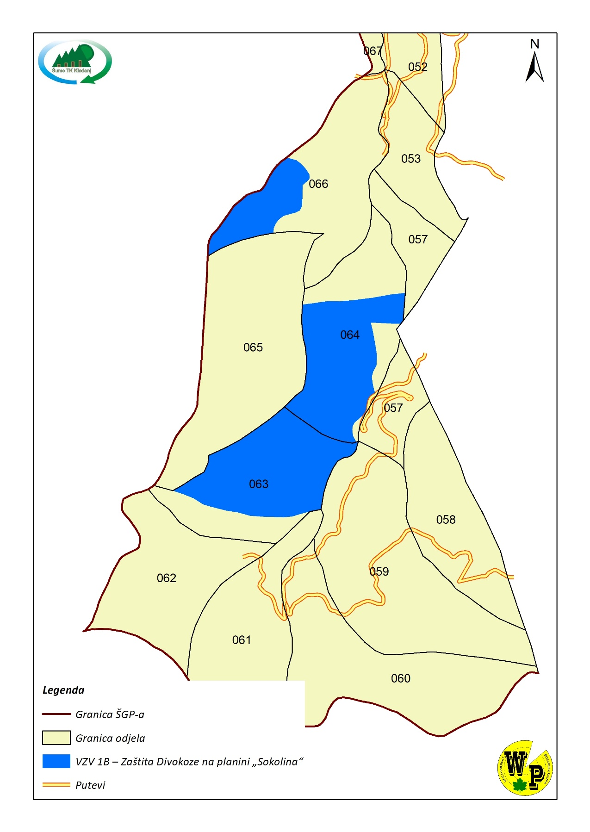

Karta 1., Obuhvat zaštićenih šuma za zaštitu Divokoze GJ “Donja Drinjača”( By Wald projekt)